Вот и наступил
«Осенне-зимний пожароопасный период»

С приходом холодов наступил осенне-зимний пожароопасный период, при котором характерно увеличение количества пожаров по причине нарушений требований пожарной безопасности при эксплуатации печного отопления (теплогенерирующих устройств и агрегатов) и электрооборудования.
За прошедший 2019 год на территории Нижнесергинского района в указанный период произошло 105 пожаров с материальным ущербом 33,6 млн. рублей, из них 39 пожаров произошло по причине неисправности электрооборудования и электрической сети, 22 пожара произошло по причине неисправности печного отопления, а также нарушения требований правил пожарной безопасности при устройстве и эксплуатации печного отопления. В результате на пожаре погибло 5 человек, 1 человек травмирован.
В 2020 году на подведомственной территории уже произошло 119 пожаров, материальный ущерб от которых составил более 28 млн. рублей. На пожарах погибло 6 человек. Основными причинами пожаров, как и в предшествующем году явились: нарушение требований пожарной при эксплуатации электрооборудования (35%) и нарушение требований пожарной безопасности при устройстве и эксплуатации печного отопления (15%).
Пожары чаще всего происходят в результате перекала печей, появления в кирпичной кладке трещин, в результате применения для растопки горючих и легковоспламеняющихся жидкостей, выпадения из топки или зольника горящих углей, а так же выгребаемую нагретую золу из топки отопительной печи складируют в горючих материалах. Печи нередко оставляют во время топки без наблюдения. В сильные морозы печь топят длительное время, в результате чего происходит перекал отдельных её частей, а если эти части соприкасаются с деревянными частями стен или мебелью, то пожар неизбежен.
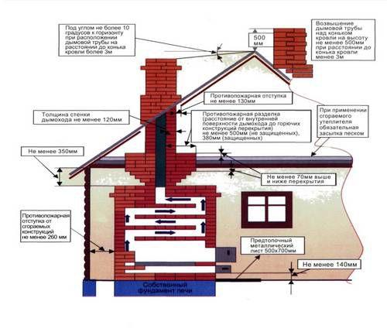
Собственникам и жильцам жилых домов, имеющих печное отопление, перед началом отопительного сезона следует обратить внимание на выполнение требований пожарной безопасности как при устройстве печей, так и при их эксплуатации. Необходимо проверить исправность печи и дымохода, отремонтировать и вычистить сажу, заделать трещины глиняно-песчаным раствором, побелить дымовую трубу на чердаке, крыше и выше кровли. Проводить своевременную очистку от скопления сажи дымоходов печей. Для долговечной и безопасной эксплуатации печного отопления следует помнить следующие требования: печи и другие отопительные приборы должны иметь противопожарные разделки (отступки) от горючих конструкций, а также предтопочный лист размером 0,5 х 0,7 м на деревянном полу из других горючих материалов. Вблизи печей и непосредственно на их поверхности нельзя хранить сгораемое имущество или материалы, сушить белье.
Толщина стенки печи, мм | Отступка | Расстояние от наружной поверхности печи или дымового канала (трубы) до стены или перегородки, мм
 |  | не защищенной от возгорания | защищенной от возгорания
120 | Открытая | 260 | 200
120 | Закрытая | 320 | 260
65 | Открытая | 320 | 260
65 | Закрытая | 500 | 380

С наступлением минусовых температур увеличивается нагрузка на электрическую сеть за счет активного использования электронагревательных приборов. Ни для кого не секрет, что электрическая проводка во многих жилых домах, особенно в жилых домах старой постройки, находится далеко не в идеальном состоянии (наличие скруток из разного металла, высохшая изоляция, треснутые основания и корпуса), а это может привести к пожару.
В связи с этим просим Вас соблюдать меры пожарной безопасности, а именно:
отремонтируйте электропроводку, неисправные выключатели, розетки;
отопительные электрические приборы, плиты содержите в исправном состоянии, подальше от занавесок и штор, мебели;
не допускайте включения в одну сеть электроприборов повышенной мощности, это приводит к перегрузке в электросети;
не применяйте самодельные электронагревательные приборы;
перед уходом из дома проверяйте выключение газового и электрического оборудования;
курите в строго отведенных местах;
своевременно ремонтируйте отопительные печи;
очистите дымоходы от сажи;
заделайте трещины в кладке печи и дымовой трубе глиняно-песчаным раствором, оштукатурьте и побелите;
на полу перед топочной дверкой установите металлический лист размером не менее 50х70 см;
не допускайте перекала отопительной печи;
не растапливайте печь легко воспламеняющимися жидкостями;
не оставляйте топящиеся печи без присмотра;
не доверяйте детям присмотр за отопительной печью.
В случаи возникновения пожара незамедлительно сообщить в пожарную охрану со стационарного телефона по номеру 01, с сотового телефона 101 или по единому номеру телефона вызова экстренных служб 112.
Помните! Причины пожаров разные, а виновник один – человек, нарушающий и не выполняющий правила пожарной безопасности. Виновные в нарушении настоящих правил, в зависимости от характера нарушений и их последствий, несут административную и уголовную ответственность в соответствии с законодательством Российской Федерации.

Начальник отдела надзорной деятельности и профилактической работы
Нижнесергинского МР, Бисертского ГО УНД и ПР Главного управления МЧС России
по Свердловской области
Е.М. Власов

